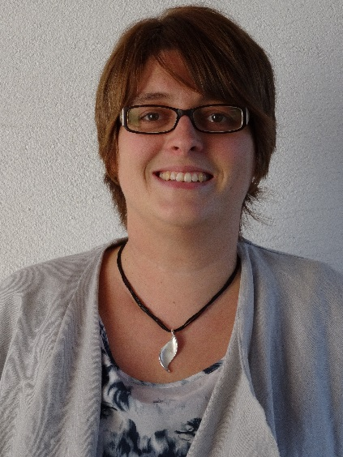
Schulberatung

für die MS/GS Steingaden,
GS Burggen, GS Bernbeuren,
GS Rottenbuch,
GS Schongau/Staufer

schulberatung.simone-koeppl@web.de

Mein Name ist Simone Köppl und ich bin die zuständige Beratungslehrkraft für diese Schule.

Für Schüler, Eltern oder Sie als Lehrkräfte bin ich Ansprechpartner bei Themen wie

- Schullaufbahnfragen
- Lern- und Leistungsschwierigkeiten
- Konzentrationsstörungen
- Verhaltensauffälligkeiten
- Prüfungsangst
- Besondere Begabung

Sie können mich telefonisch erreichen:

dienstags von 11:30-12:15 Uhr, Tel.: 08856/813730 über das Sekretariat der Mittelschule Penzberg
(Bitte hinterlassen Sie Ihre Kontaktdaten bei unserer Sekretärin
Frau Kölbl; ich werde mich zeitnah mit Ihnen in Verbindung setzen)

Jederzeit können Sie mich per e-mail unter
schulberatung.simone-koeppl@web.de erreichen.

